\\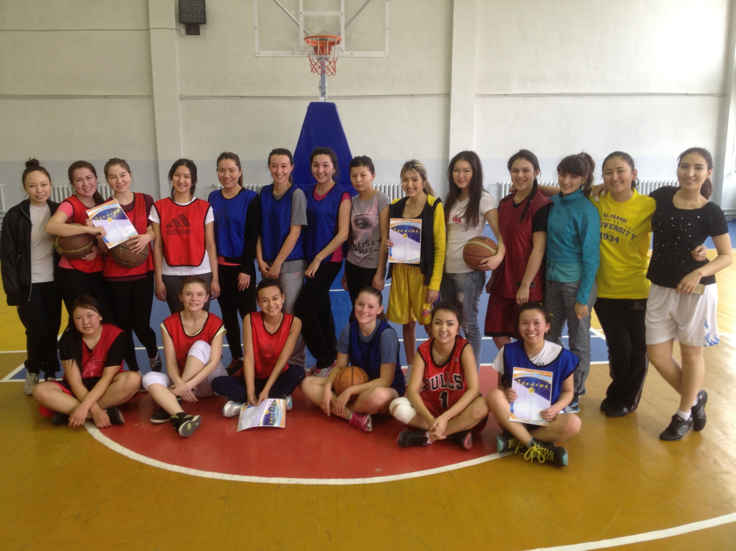
Главный судья соревновании: Романова О.В. Главный секретарь: Синельникова Г.А.

Судьи: Золотухин А. Н., Подковырова Н.Н.

